openGauss AI特性创新实践课



华为技术有限公司

# 关卡一、openGauss数据安装及基本操作

openGauss数据安装及基本操作, 作业提交任务如下：

任务一：数据库状态验证

1. 查询数据库状态成功截图



任务二：数据库服务进程验证

1. 查看数据库服务进程截图（包含数据库服务器的主机名）

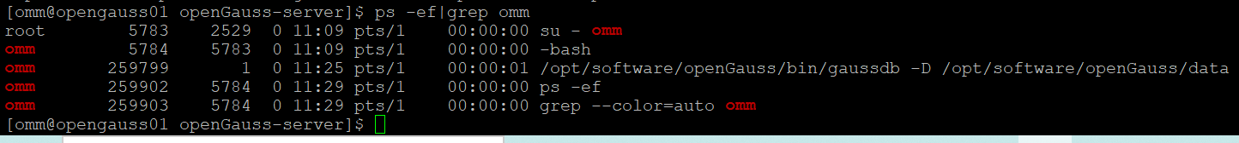

实验思考题：为什么需要通过源码编译，安装数据库？

答：通过源码编译安装数据库有以下好处：

编译安装过程，可以设定参数，按照需求，进行安装，并且安装的版本，可以自己选择，灵活性比较大。源码安装到用户目录不会对系统造成污染。

# 关卡二、openGauss数据导入及基本操作

任务一：数据初始化验证

1. 查询supplier表的行数，并将结果进行图：

select count(*) from supplier;;

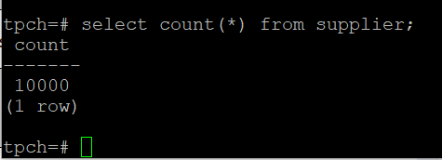

任务二：行存表与列存表执行效率对比

1. 2020年上半年litemall_orders行存表与litemall_orders_col列存表中的order_price的总和查询，并对比执行效率截图

select sum (order_price) from litemall_orders where add_date between '20200101' and '20200701';

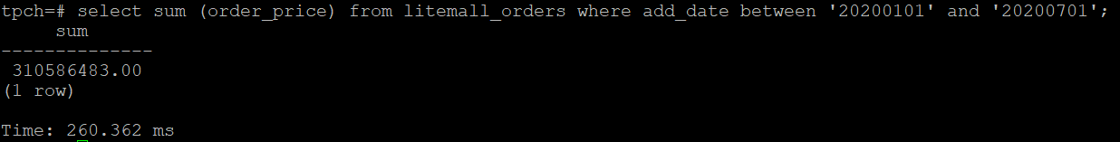

select sum (order_price) from litemall_orders_col where add_date between '20200101' and '20200701';

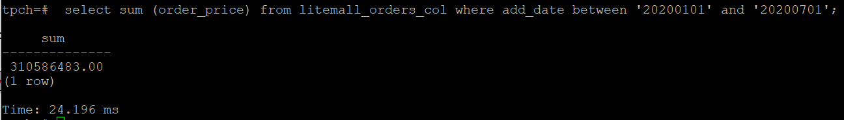

2. 2020年上半年litemall_orders行存表与litemall_orders_col列存表中的order_price的平均值查询，并对比执行效率截图

select avg (order_price) from litemall_orders where add_date between '20200101' and '20200701';

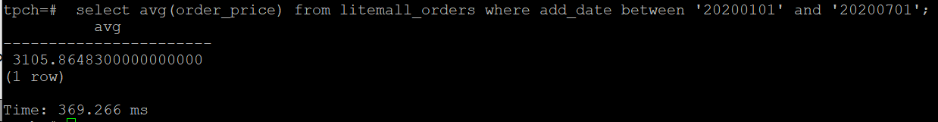

select avg (order_price) from litemall_orders_col where add_date between '20200101' and '20200701';

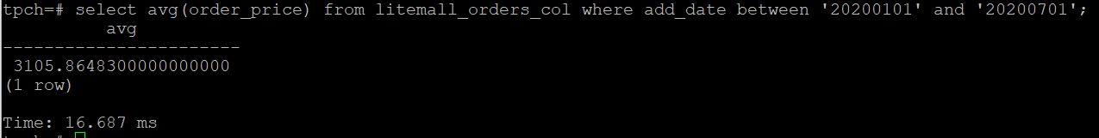

3. 查询litemall_orders行存表与litemall_orders_col列存表中order_id为6的order_price的值，并对比执行效率截图。

select order_price from litemall_orders where order_id=6;

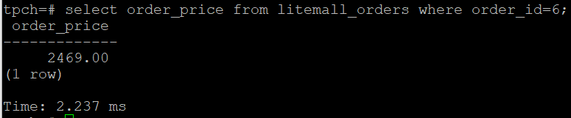

select order_price from litemall_orders_col where order_id=6;

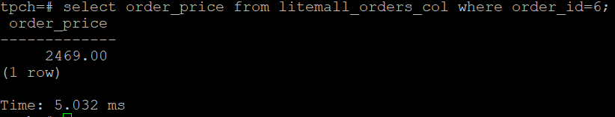

4. 将litemall_orders行存表与litemall_orders_col列存表中order_id为6的order_price修改为2468，并对比执行效率截图。

update litemall_orders set order_price=2468 where order_id=6;



update litemall_orders_col set order_price=2468 where order_id=6;



任务三：物化视图的使用

1. 创建物化视图所需要的表后，对表内容进行查询，对查询结果截图：

SELECT * FROM test_view;

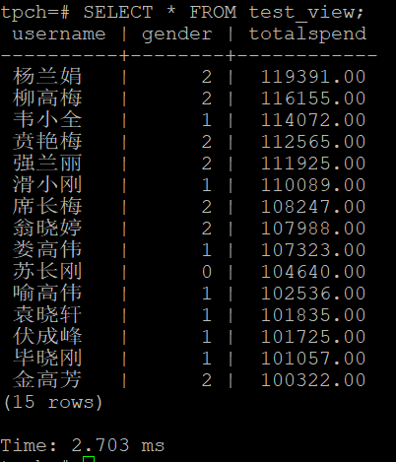

2. 使用物化视图统计人数，查询物化视图结果，将执行结果截图。

SELECT * FROM v_order;

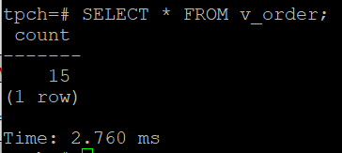

3. 对表进行操作后，刷新物化视图，查询物化视图结果，将执行结果截图。

SELECT * FROM v_order;

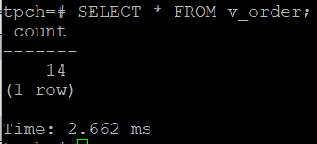

4. 创建增量物化视图，查询物化视图结果，将执行结果截图。

SELECT * FROM vi_order;

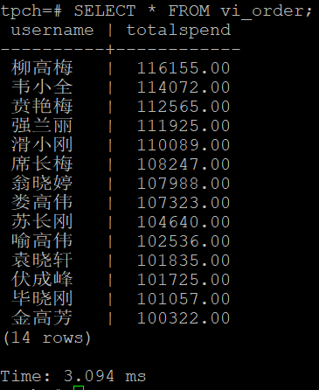

5. 对表进行操作后，刷新增量物化视图，查询物化视图结果，将执行结果截图。

SELECT * FROM vi_order;

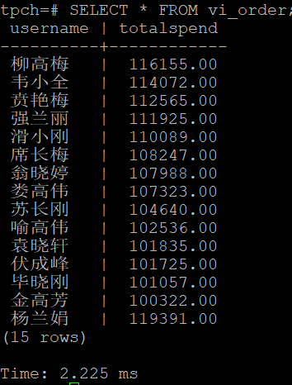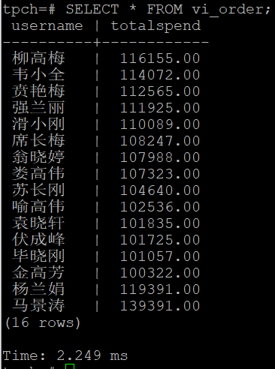

实践思考题1：行存表与列存表在执行相同的SQL语句时，为何执行的时间不同？在执行哪些类型SQL时，行存表效率更高？在执行哪些类型SQL时，列存表效率更高？

答：行存表中数据是按照行数据为基础逻辑存储单元进行存储的， 一行中的数据在存储介质中以连续存储形式存在。而列存表中， 数据是按照列为基础的逻辑存储单元进行存储的，一列中的数据在存储介质中以连续存储形式存在。数据的存储方式不同，因此执行相同SQL语句时，执行时间会不同。

在行存表中，数据的写入是一次性完成的，而列存储需要将一行记录拆分成单列保存，写入次数要比行存储多得多。此外数据的修改也是同样道理。因此在执行插入和修改等数据写入操作类型SQL时，行存表效率高。

在列存表中，如果只需要其中几列数据时，列存表不会产生冗余数据，而行存表则是将一行数据完全读出，再在内存中执行消除冗余列过程。因此在如在查询等数据读取操作类型时，列存表效率更高。

实践思考题2：全量物化视图与增量物化视图有哪些差别？

全量物化视图仅支持对创建好的物化视图做全量更新，而不支持做增量更新。创建全量物化视图语法和CREATE TABLE AS语法一致，不支持对全量物化视图指定NodeGroup创建。

增量物化视图顾名思义就是可以对物化视图增量刷新，需要用户手动执行语句完成对物化视图在一段时间内的增量数据进行刷新。与全量创建物化视图不同在于目前增量物化视图所支持场景较小，目前物化视图创建语句仅支持基表扫描语句或者UNION ALL语句。

# 关卡三、openGauss的AI4DB特性应用

任务一：使用X-Tuner进行参数优化

1. 执行TPCH脚本，获得测试时间，将执行结果截图：

gsql -d tpch -p 5432 -r -f /opt/software/tpch-kit/dbgen/queries/queries.sql > /opt/software/tpch-kit/dbgen/queries/queries01.log

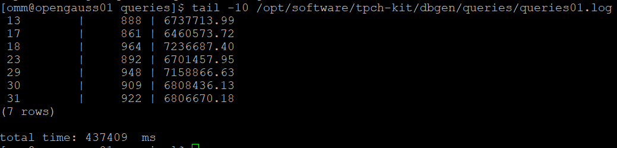

2. 使用root用户，执行X-Tuner进行参数建议优化，将执行结果截图

gs_xtuner recommend --db-name tpch --db-user omm --port 5432 --host 127.0.0.1 --host-user omm

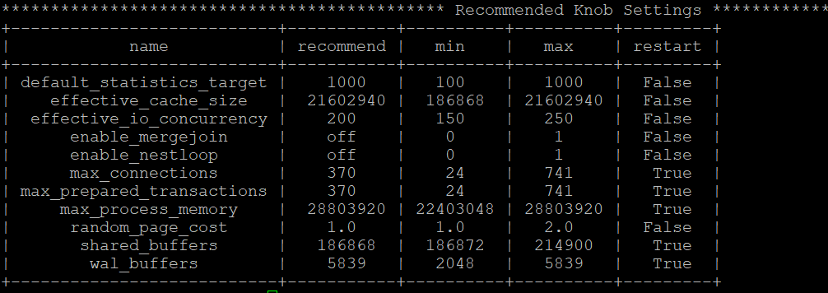

3.重启完成后，获取参数值：

cd /opt/software/openGauss/data

cat postgresql.conf|grep -E 'shared_buffers|max_connections|effective_cache_size|effective_io_concurrency|wal_buffers|random_page_cost|default_statistics_target'

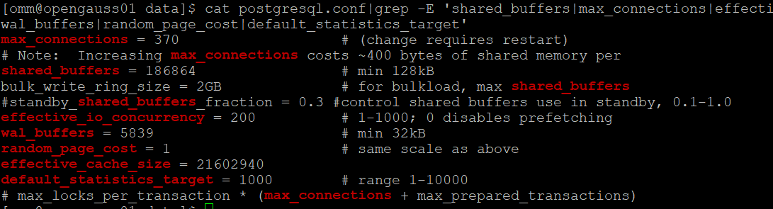

任务二：使用Index-advisor对select 查询语句进行优化，并通过对比执行计划，得到优化前后的不同。

1. 使用explain，对查询2020年3月订单表收入并进行排序的SQL加以分析，将结果截图。

EXPLAIN

SELECT ad.province AS province, SUM(o.actual_price) AS GMV

FROM litemall_orders o,

address_dimension ad,

date_dimension dd

WHERE o.address_key = ad.address_key

AND o.add_date = dd.date_key

AND dd.year = 2020

AND dd.month = 3

GROUP BY ad.province

ORDER BY SUM(o.actual_price) DESC;

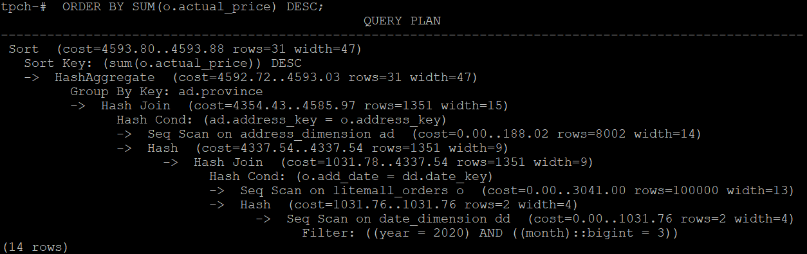

2. 使用索引推荐功能，对查询语句进行推荐，将执行结果截图。

select * from gs_index_advise('

SELECT ad.province AS province, SUM(o.actual_price) AS GMV

FROM litemall_orders o,

address_dimension ad,

date_dimension dd

WHERE o.address_key = ad.address_key

AND o.add_date = dd.date_key

AND dd.year = 2020

AND dd.month = 3

GROUP BY ad.province

ORDER BY SUM(o.actual_price) DESC');

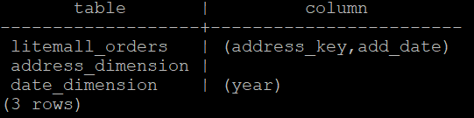

3. 查看创建的虚拟索引列，将执行结果截图。

select * from hypopg_display_index();

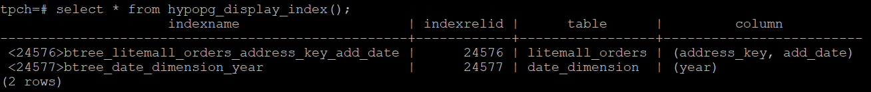

4. 获取索引虚拟列大小结果（单位为：字节），将执行结果截图。

select * from hypopg_estimate_size(16715);

select * from hypopg_estimate_size(16716);

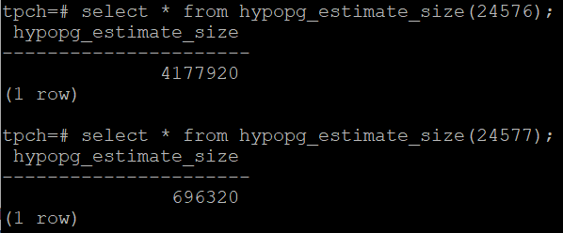

5.再次使用explain，对该SQL加以分析，将执行结果截图。

EXPLAIN

SELECT ad.province AS province, SUM(o.actual_price) AS GMV

FROM litemall_orders o,

address_dimension ad,

date_dimension dd

WHERE o.address_key = ad.address_key

AND o.add_date = dd.date_key

AND dd.year = 2020

AND dd.month = 3

GROUP BY ad.province

ORDER BY SUM(o.actual_price) DESC;

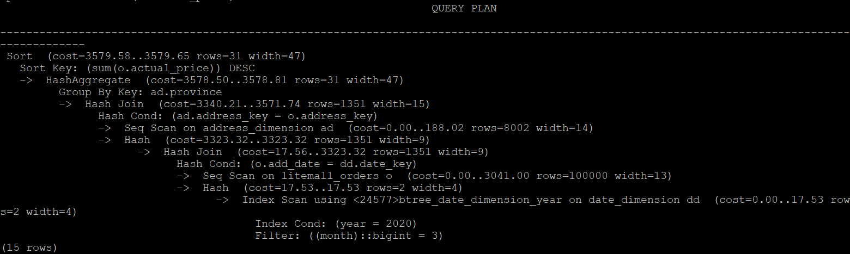

6. 删除某一个索引虚拟列，将执行结果截图。

select * from hypopg_drop_index(24576);

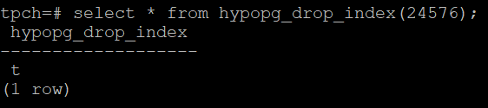

7. 删除所有索引虚拟列，将执行结果截图。

select * from hypopg_reset_index();

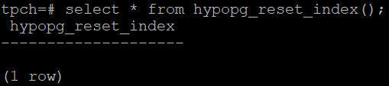

8. 查看索引虚拟列，将执行结果截图。

select * from hypopg_display_index();

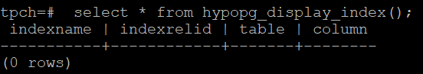

任务三：通过创建索引，对queries.sql中的SQL语句进行优化，并对比优化前后queries.sql执行的时间。

1. 重新执行queries.sql查询，将执行结果截图：

gsql -d tpch -p 5432 -r -f /opt/software/tpch-kit/dbgen/queries/queries.sql > /opt/software/tpch-kit/dbgen/queries/queries02.log

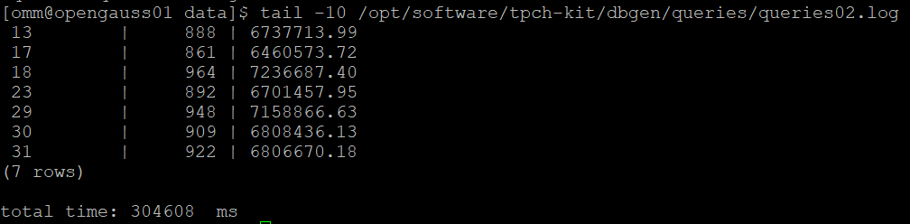

挑战一：进一步优化queries.sql中的查询语句，使得前后执行时间出现倍数级的提升。

1. 重新执行queries.sql查询，将执行结果截图：

gsql -d tpch -p 5432 -r -f /opt/software/tpch-kit/dbgen/queries/queries.sql > /opt/software/tpch-kit/dbgen/queries/queries03.log

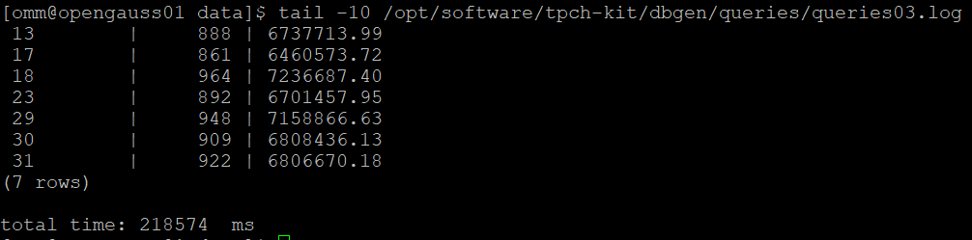

实践思考题1：根据X-Tuner给出的参数优化，在哪些参数上进行了优化，为何要对这些参数进行优化？

答：在以下参数上进行了优化：shared_buffers、max_connections 、effective_cache_size、effective_io_concurrency、wal_buffers、random_page_cost、default_statistics_target

通过这些参数的优化，可以加快数据库SQL语句的执行速度，提高效率。

实践思考题2：索引的使用，对于执行SQL有什么好处？除了使用索引和参数外，还有哪些方面可以对数据库进行优化？

答：使用的索引的好处：在使用分组和排序子句进行数据检索时，同样可以显著减少查询中分组和排序的时间。索引能够提高数据检索的效率，降低数据库的IO成本。加速两个表之间的连接，一般是在外键上创建索引。

除了索引和参数优化，还可以对SQL语句进行优化，对数据表结构进行优化。

# 关卡四、openGauss的DB4AI特性应用

任务一：在gs_model_warehouse系统表中查看训练后的模型信息，将执行结果截图：

postgres=# SELECT * FROM gs_model_warehouse WHERE modelname = 'house_binary_classifier';

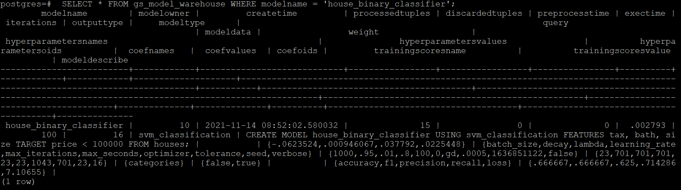

任务二：观察新模型的信息，将执行结果截图。

postgres=# SELECT * FROM gs_model_warehouse WHERE modelname = 'house_binary_classifier';

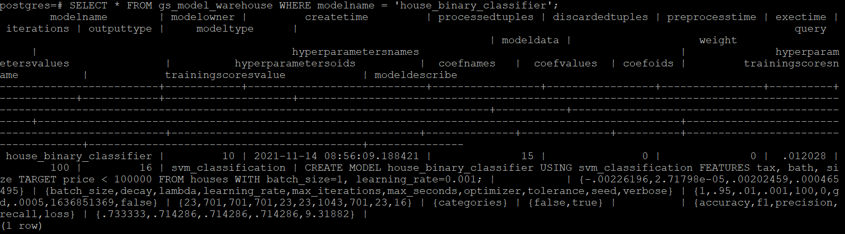

任务三：利用训练好的逻辑回归模型预测数据，并与SVM算法进行比较，将执行结果截图。

postgres=# SELECT tax, bath, size, price, price < 100000 AS price_actual, PREDICT BY house_binary_classifier (FEATURES tax, bath, size) AS price_svm_pred, PREDICT BY house_logistic_classifier (FEATURES tax, bath, size) AS price_logistic_pred FROM houses;

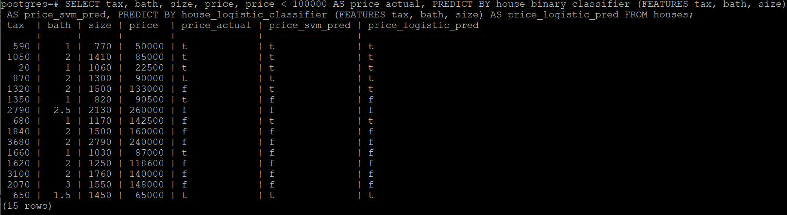

实践思考题1：分类模型与回归模型有何不同？

答：分类和回归的区别在于输出变量的类型。定量输出称为回归，或者说是连续变量预测；定性输出称为分类，或者说是离散变量预测。

实践思考题2：什么是SVM算法？

答：SVM即支持向量机（Support Vector Machine, SVM）是一类按[监督学习](https://baike.baidu.com/item/%E7%9B%91%E7%9D%A3%E5%AD%A6%E4%B9%A0/9820109" \t "https://baike.baidu.com/item/%E6%94%AF%E6%8C%81%E5%90%91%E9%87%8F%E6%9C%BA/_blank)方式对数据进行[二元分类](https://baike.baidu.com/item/%E4%BA%8C%E5%85%83%E5%88%86%E7%B1%BB/15635322" \t "https://baike.baidu.com/item/%E6%94%AF%E6%8C%81%E5%90%91%E9%87%8F%E6%9C%BA/_blank)的广义线性分类器，其[决策边界](https://baike.baidu.com/item/%E5%86%B3%E7%AD%96%E8%BE%B9%E7%95%8C/22778546" \t "https://baike.baidu.com/item/%E6%94%AF%E6%8C%81%E5%90%91%E9%87%8F%E6%9C%BA/_blank)是对学习样本求解的最大边距超平面。SVM使用铰链损失函数计算经验风险并在求解系统中加入了正则化项以优化结构风险，是一个具有稀疏性和稳健性的分类器 。SVM可以通过[核方法](https://baike.baidu.com/item/%E6%A0%B8%E6%96%B9%E6%B3%95/1683712" \t "https://baike.baidu.com/item/%E6%94%AF%E6%8C%81%E5%90%91%E9%87%8F%E6%9C%BA/_blank)进行非线性分类，是常见的核学习方法之一。

实践思考题3：分类问题有哪些评价指标，请分别说明他们的含义？

答：精确率和召回率。精确率表示预测为正的样本有多少是真的为正。

召回率表示预测为正的这些值占了所有的真的为正的样本的比例。

实践思考题4：回归问题有哪些评价指标，请分别说明他们的含义？

答：均方误差MSE：反映估计量与被估计量之间差异程度的一种度量。

均方根误差RMSE：均方根误差是预测值与真实值偏差的平方与观测次数n比值的平方根。

平均绝对误差 MAE：平均绝对误差是所有单个观测值与算术平均值的偏差的绝对值的平均。

决系数R Squared：回归方程拟合程度。